Санкт-Петербургский Национальный Исследовательский Университет Информационных Технологий, механики и оптики

Факультет инфокоммуникационных технологий

Лабораторная работа 1

«Проектирование инфокоммуникационных систем»

Выполнил: студент группы № К3420 Бейлин Максим Тимурович

Проверил: доцент ФИКТ Осипов Никита Алексеевич

Санкт-Петербург

2020

**Реализация функциональной модели**

**Цель работы:**

* изучить методику определения требований к инфокоммуникационной системе;
* изучить основы разработки функциональных моделей с использованием методологии IDEF0. Задание на выполнение практического занятия

**Задачи:**

1. Определить набор требований на создание системы.
   1. Сформировать видение (концепцию) – понимание проекта в целом, бизнес-цели, которых хочет достичь заказчик от внедрения системы.
   2. Создать пользовательские истории (user story).
   3. Определить основную функциональность (перечень функциональных требований), которую должна предоставлять система.
2. Разработать функциональную модель согласно стандарту IDEF0.
   1. Составить контекстную диаграмму верхнего уровня.
   2. Диаграмму декомпозиции 1-го уровня.
   3. Две диаграммы декомпозиции 2-го уровня.

**Ход работы**

Видение проекта

Проект описывает веб-приложение для абитуриентов и представителей высших учебных заведений. Суть приложения – удобное представление информации о ВУЗах в едином, стандартизированном формате, а также сосредоточение всех необходимых функций для абитуриентов, а также функций, упрощающих ведение документации представителям ВУЗов.

Целью заказчика (государства) является упрощение доступа к информации потенциальных специалистов (абитуриентов), а также сокращение времени на поиск и сбор необходимой информации, что позволит повысить точность профориентации и, в итоге, уровень подготовки и количество специалистов с высшим образованием в стране.

|  |  |  |
| --- | --- | --- |
| № | Пользовательские истории | Функциональные требования |
| 1 | Как клиент (абитуриент), я хочу сохранить свои предпочтения в профиле | Обновление профиля клиента-абитуриента |
| 2 | Как клиент (абитуриент), я хочу искать подходящие мне ВУЗы | Поиск ВУЗов по фильтрам |
| 3 | Как клиент (абитуриент), я хочу подавать документы онлайн | Обмен документами |
| 4 | Как клиент (абитуриент), я хочу общаться с приемной комиссией | Обмен сообщениями |
| 5 | Как клиент (администрация ВУЗа), я хочу создавать профиль университета со списком программ и требований к абитуриентам | Обновление профиля клиента-ВУЗа |
| 6 | Как заказчик (администратор сервиса), я хочу составлять ранжированные списки-рейтинги университетов | Сортировка ВУЗов по различным критериям |

Для описания основной функции приложения – выдачи информации по ВУЗам – были разработаны IDEF0-диаграммы. Для разработки диаграмм использовалась программа *Ramus*. Контекстная диаграмма изображена на рис.1:

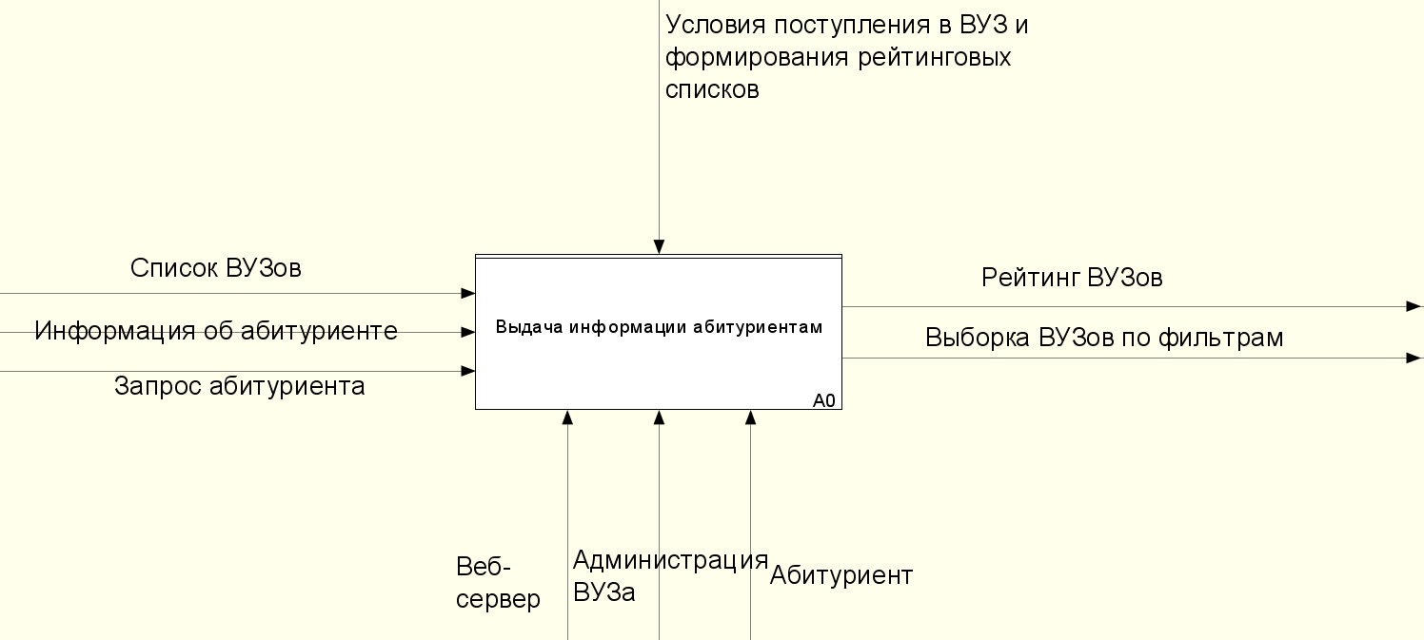

1. *Контекстная IDEF0-диаграмма*

Входами являются:

* Список ВУЗов – список всех зарегистрированных в системе университетов и сведения о них, в том числе количество программ и мест, проходные баллы, отзывы и т.д. ;
* Информация об абитуриенте – баллы ЕГЭ, олимпиады, место жительства и прочие данные;
* Запрос абитуриенты – дополнительные ключ для произведения выборки ВУЗов при подборе.

Выходами в данном случае являются:

* Рейтинг ВУЗов – ранжированный список университетов по общим показателям;
* Выборка ВУЗов по фильтрам – персонализированная выборка по запросу конкретного абитуриента.

К управлению данной функцией можно отнести общепринятые для всех университетов правила поступления по результатам ЕГЭ, а также принципы составления рейтингов по объективным показателям ВУЗов.

Механизмом являются:

* Веб-сервер – сервер с настроенной логикой для обработки запросов и формирования выборки;
* Администрация ВУЗа – представители университетов, ответственные за внесение информации о своих ВУЗах;
* Абитуриент – пользователь, заинтересованный в поиске подходящих университетов.

Для выявления составляющих основной функции системы была проведена декомпозиция. Диаграмма декомпозиции 1го уровня содержит 5 дополнительных блоков-функций:

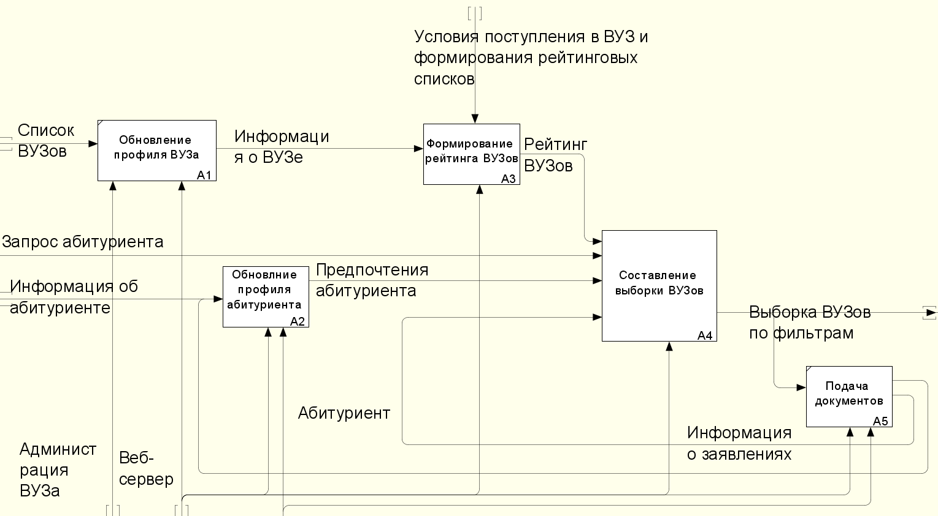

1. *Диаграмма декомпозиции 1-го уровня*

Как видно из Рис.2, для выполнения общей функции необходимо наличие (создание и обновление) профилей абитуриентов и ВУЗов, формирование рейтинга ВУЗов, выборки ВУЗов и подачи документов абитуриентами.

Функции обновления профилей примерно схожи, поэтому далее производится декомпозиция лишь функции обновления профиля абитуриента, что отображено на диаграмме декомпозиции 2-го уровня, Рис.3:

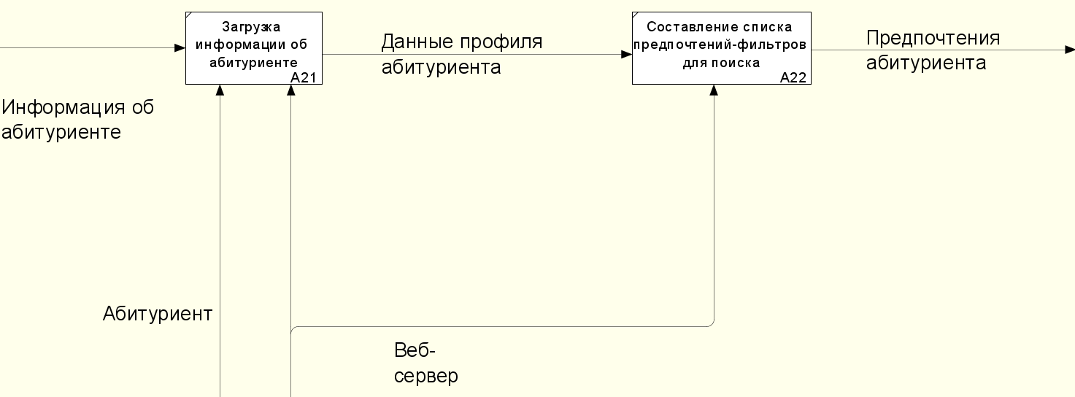

1. *Диаграмма декомпозиции 2-го уровня (Обновление профиля абитуриента)*

Процесс обновления профиля заключается в обработке информации, поступающей от абитуриента, и выявлении ключей для поиска подходящих ВУЗов.

Как наиболее сложная и интересная для декомпозиции была выбрана функция Составления выборки ВУЗов, Рис. 4.

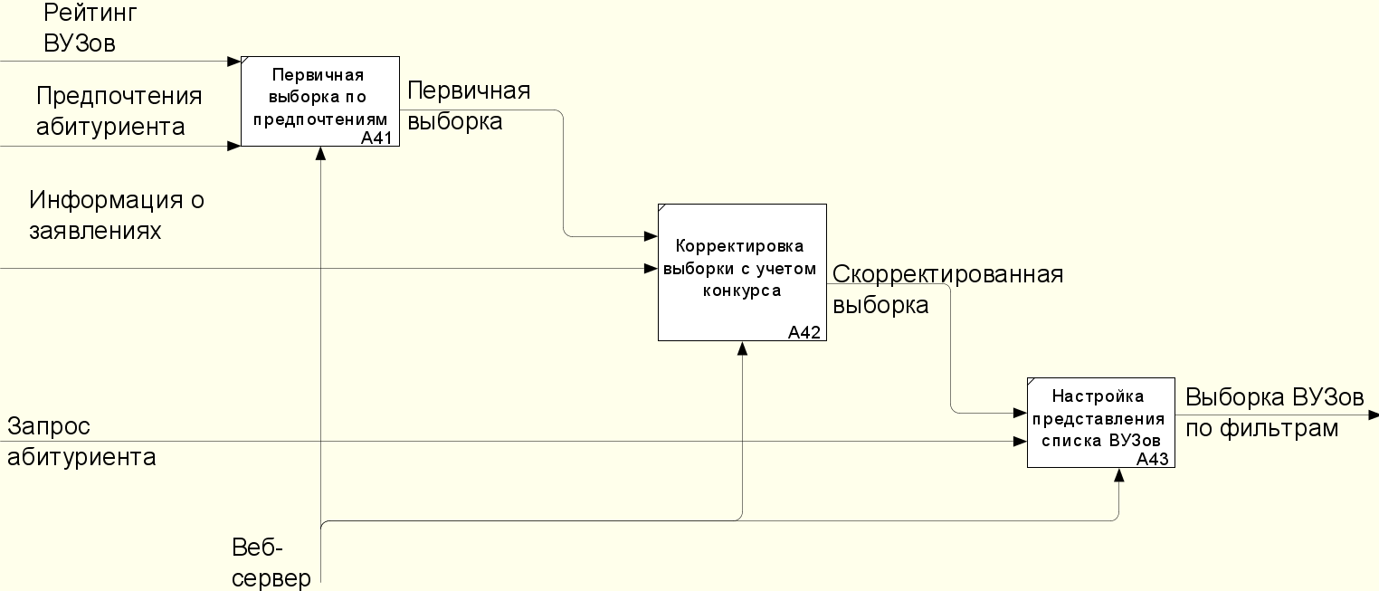

1. *Диаграмма декомпозиции 2-го уровня (Составление выборки ВУЗов)*

На основе рейтинга ВУЗов и предпочтений абитуриента составляется первичная выборка. С учетом вновь поступающих заявлений происходит корректировка выборки (учитывается конкурс на место, количество свободных мест, средний балл). Скорректированная выборка доступна пользователю-абитуриенту в любой момент времени, а по запросу он может внести дополнительные фильтры. По итогу запроса настраивается представление, т. е. порядок сортировки и отображения выборки ВУЗов.

**Выводы**

По выбранной теме «Единая система абитуриента» было сформулировано видение проекта-приложения, которое позволило перейти к описанию функциональный требований к нему. С помощью пользовательских историй были описаны возможные варианты использования приложения разными группами пользователей. Так согласно требованиям заказчика, система должна выполнять множество различных задач, начиная от ведения документации и заканчивая агрегацией данных из разных источников, список функциональных требований на этапе написания видения является неокончательным и будет дополнен позднее. Выявленные функциональные требования легли в основу построения IDEF0-диаграмм.

Основным назначением проектируемой системы является представление информации о ВУЗах в удобном виде пользователю, и именно эта функция была взята за основу построения контекстной диаграммы. Путем декомпозиции были выявлены составляющие функции, а две наиболее интересные из них были также декомпозированы до простейших функций.

Наибольший интерес вызвала связь по выходу и обратная связь по входу между функциями Составления выборки ВУЗов и Подачи документов, Рис. 5:

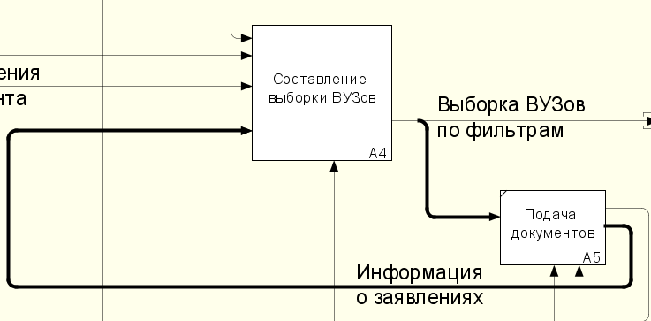

1. *Связь по выходу и обратная связь по входу*

С одной стороны, для подачи документов абитуриенту необходимо получить список подходящих ВУЗов, с другой стороны по результатам подачи заявлений на поступление меняется положение университета в рейтинге так как изменяется конкурсное состояние на данное направление.

Таким образом, по итогу первой лабораторной и работы были изучены основы построения IDEF0-диаграмм, а также был разобран конкретный пример с целью дальнейшего проектирования системы.